Inspectoratul pentru Situații de Urgență
„PETRODAVA”al Județului Neamț
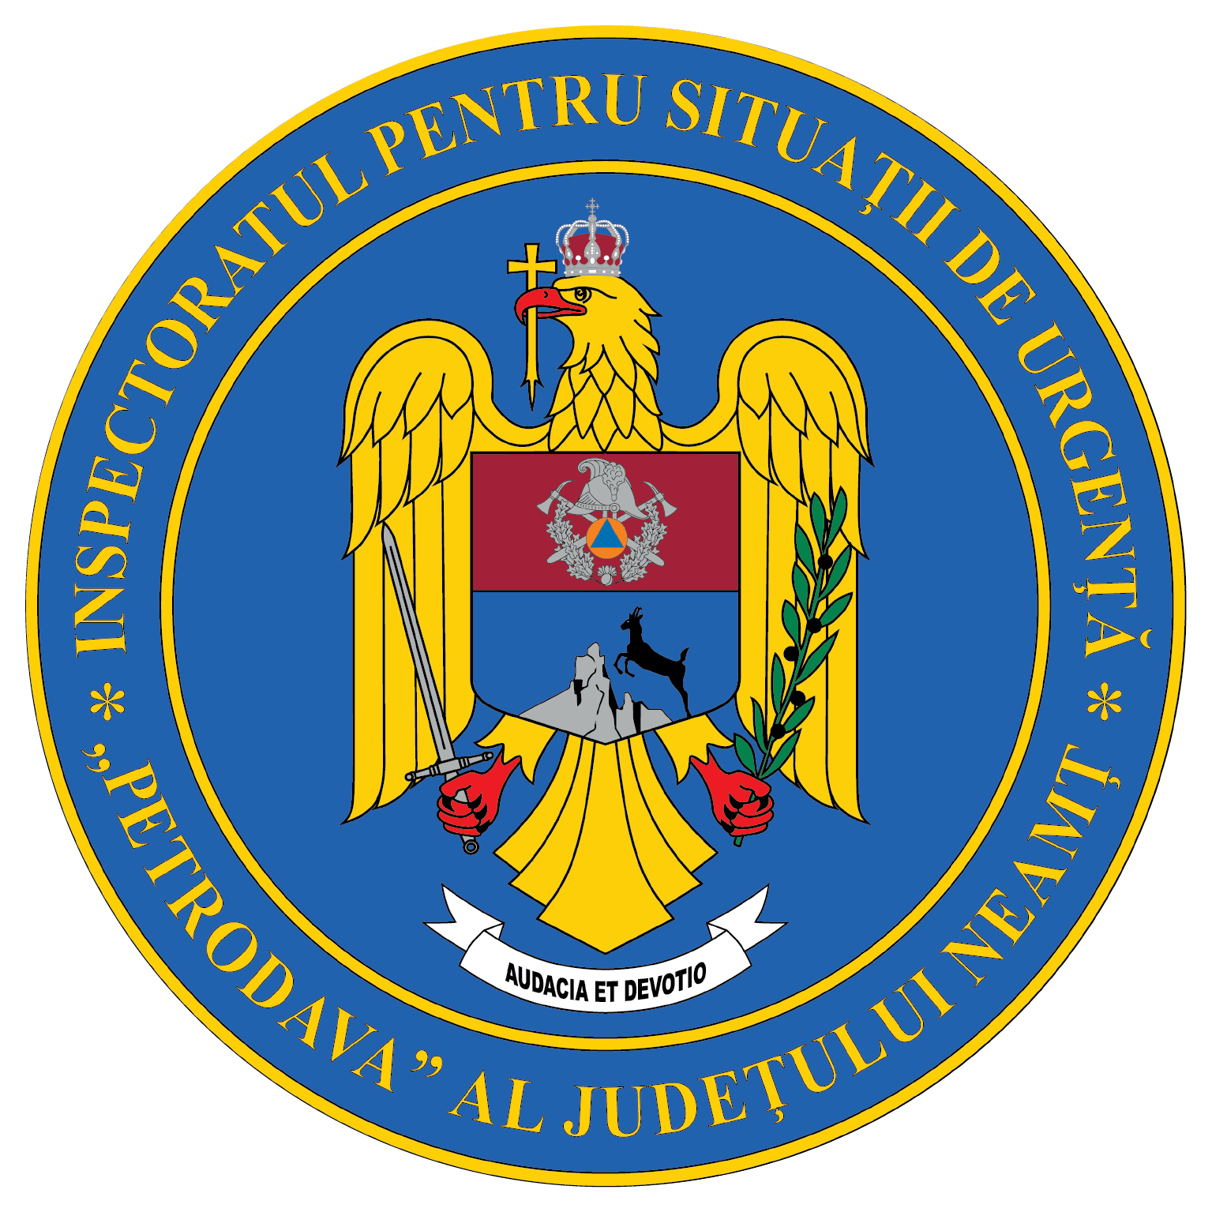
Contact: 0742025144, 0233/216.815, fax: 0233/211.666
Email:relatii.publice@ijsunt.ro

COMUNICAT DE PRESĂ

– Desfășurarea exerciţiului–
„Activitatea Detaşamentului de Pompieri Roman pentru intervenţiaâ
în cazul producerii unui incendiu la o stație de distribuție
produse petroliere ce din municipiul Roman”
Operatorii economici sursă de risc conștientizează importanța pregătirii în domeniul situaţiilor de urgenţă.
Conform scenariului, în data de 26.01.2022, în jurul orei 19:00, prin apel la 112, dispeceratul ISU este înștiințat de un angajat al unei stații de distribuție carburanți (Petrom) despre producerea unei explozii urmată de un incendiu la un autoturism ce alimenta la una din pompele stației. Din informațiile oferite de apelant în interiorul autoturismului a fost surprinsă o persoană, existând posibilitatea propagării incendiului la pompele de carburanți învecinate și la sediul administrativ al stației.
Incendiul s-a produs ca urmare a nerespectării normelor cu privire la fumatul în locuri nepermise de către un client ce a dorit să efectueze alimentarea cu benzină într-un recipient din plastic, fapt ce a dus la aprinderea vaporilor de combustibil, explozia recipientului şi a autoturismului lângă care se afla.
Datorită suflului exploziei este afectată partea laterală a sediului administrativ.
La locul solicitării s-au deplasat forțe și mijloace din cadrul Detașamentului de pompieri Roman și SVSU Roman.
Echipaje din cadrul IPJ au asigurat fluidizarea traficului în zonă, având în vedere că evenimentul s-a produs pe E 85.
A fost întreruptă alimentarea cu energie electrică în zona în care s-a produs incendiul.
Persoana care alimenta a suferit arsuri şi traumatisme ușoare la nivelul capului, fiind evacuată într-o zonă sigură de către un angajat al stației, până la sosirea forțelor de intervenție. Ulterior a fost preluată de un echipaj SMURD și transportată la CPU Roman.
Persoana surprinsă în autoturism a suferit arsuri și traumatisme, fiind în imposibilitatea de a se autoevacua.
După ce au localizat incendiul și s-a putut interveni, pompierii au scos din interiorul autoturismului a doua victimă. Aceasta a fost preluată de echipajul SMURD TIM și transportată la Spitalul "Sf Spiridon" din Iași.
Pe timpul desfășurării acțiunilor de intervenție, comandantul acțiunii este informat despre faptul că un angajat al societății este de negăsit, probabil este surprins de elementele de construcție deplasate ale pavilionului administrativ. A fost chemată în sprijin echipa canină din cadrul Detașamentului de pompieri Roman.
Echipa de căutare - salvare împreună cu echipa canină au găsit victima surprinsă sub elementele de construcție. Victima a fost preluată de un echipaj SMURD și transportată la CPU Roman.
Forțele de intervenție au lichidat incendiul.
După finalizarea exercițiului, angajații stației de carburanți au fost instruiți cu privire la modul de utilizare a unui stingător. Astfel au fost desfășurate activități practice de folosirea unui stingător pentru stingerea unui incendiu la tavă.

Compartimentul Informare şi Relaţii Publice

